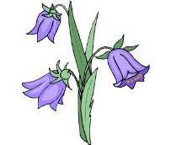
Група раннього віку "Дзвіночок"

Вихователі: Тимощук Олена Миколаївна
Гошко Алла Володимирівна

Пропонуємо Вам цікаві завдання для розвитку дітей на тиждень за темою «Птахи»

- Прочитайте казку
Жив собі їжачок. Вирішив він помандрувати, знайти собі нових друзів. Ішов, він ішов та побачив якихось незнайомих тварин.
- Хто ви? – запитав їжачок. – Їжачки?
- Ні, ми не їжачки, - відповіли тваринки. – Подивись, у вас, їжачків, укривають спинку голочки, а ми вкриті пір’ям повністю. Тож ми не схожі на тебе.
- Напевне, ви білочки? – запитав їжачок.
- Ні, ми не білочки. У білочки шубка та пухнастий хвіст, а в нас хутра немає і хвостик з пір’я. Та ще в нас є крила. Ми маємо дзьобики, якими здобуваємо їжу. Лапки в нас з кігтями, ними ми розгрібаємо землю і листячко. Так ми шукаємо черв’ячків, насіння, комашок, це наша їжа. Ми мешкаємо в гніздах, що мостимо надеревах, кущах, ховаємо в траві. Ми вміємо гарно співати, стрекотіти, свистіти, кукувати…ну що, здогадалися, як ми називаємося?
- Так, це птахи.
Їжачок і птахи потоваришували і вирішили разом жити в лісі та одне одному допомагати.

2.Розкажіть дітям про птахів
Живляться птахи комахами і гризунами. Знищують багато шкідників в садах і в полях. Переносять насіння рослин на далекі відстані, де з нього виростає нова рослина. А ще птахи гарно співають. Всі вони поділяються на зимуючих і перелітних.

- Розгляньте картинки . Проведіть бесіду
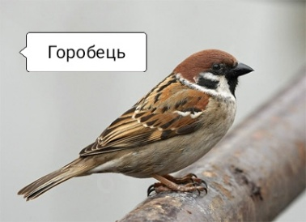
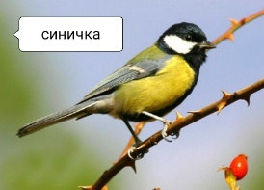
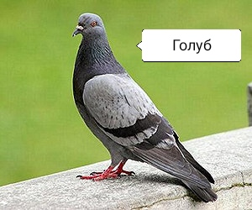

- Чим вкрите тіло?
- З яких частин складається тіло?(голова, крила, тулуб, хвіст)
- Що є на голові?
- Чим корисні птахи?

4. Фізкультхвилинка
Крильця пташки розправляють, (руки піднімають в сторони)
Їх до сонця піднімають. (руки піднімають догори)
Потім можна політати (імітують махи руками, ніби «крилами»)
І комашок поганяти.
На галявинку злетілись,
Там зернят вони наїлись.
(присідають, імітують, як дзьобають зернята)
Потім знову прилетіли,
У гніздечко хутко сіли.

- Перегляньте відео за посиланням
https://youtu.be/wuN7QbicDsA
https://youtu.be/askNV7gfVW0

- Дидактична гра «Знайди тінь»

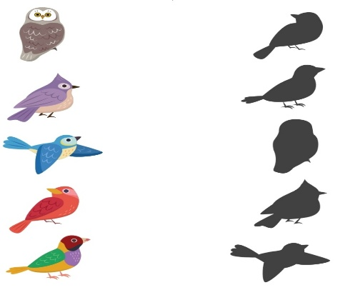
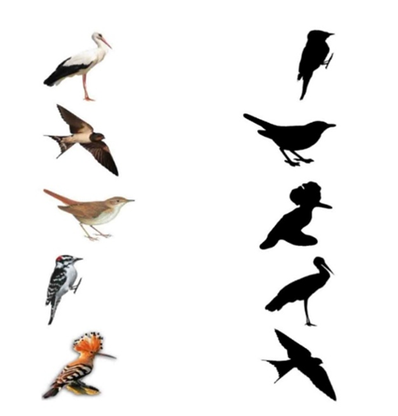

- Дидактична гра «Хто не птах?»
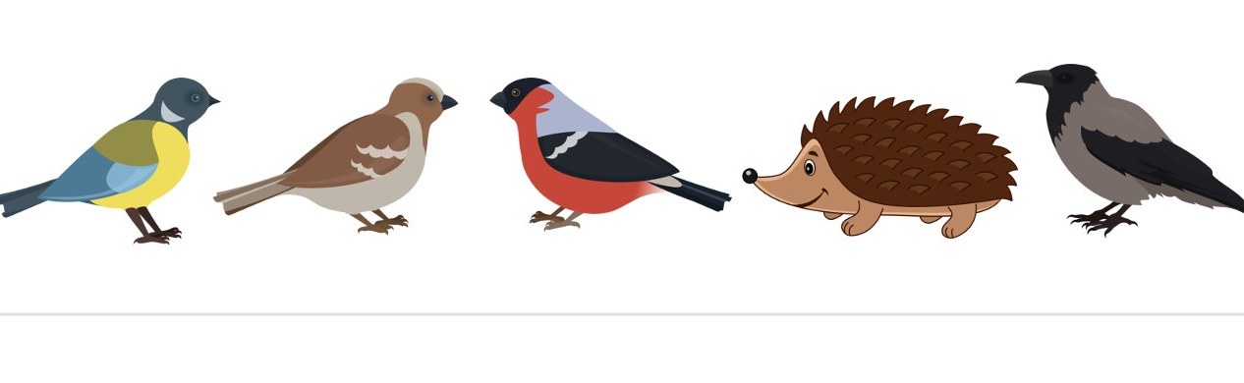

- «Яка пташка зайва?»

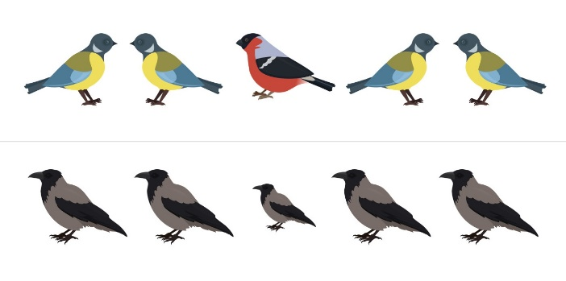

9.Аплікація "Крихти для пташок"
Змазати клеєм площину годівнички.
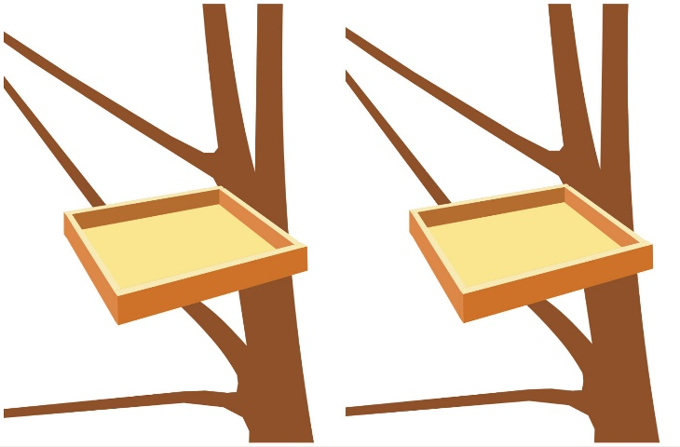
Діти засипають крупою змазану клеєм площину.

10.Вправа "Шпаківня"
Виріжте з картону геометричні фігури. Викладіть шпаківню за зразком. За бажанням наклеїти фігури за зразком.
Запитання:
- Покажіть квадрат. Якого кольору квадрат?
- Як називається фігура синього кольору?
- Якої форми віконечко шпаківні?

